Jak se chovat při autonehodě
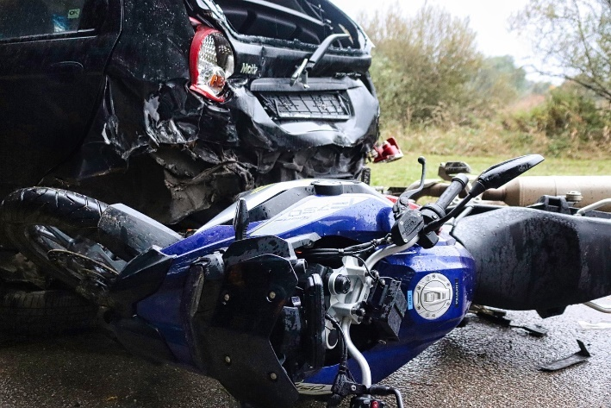
Jak se bezpečně chovat, při autonehodě? Můžeme být svědkem autonehody nebo účastníkem. Zapamatujme si, že v prvé řadě musíme vždy dbát na vlastní bezpečnost a nepřeceňovat své síly. V případě, že jsme svědkem autonehody, zapněme výstražná světla, zastavme v bezpečné vzdálenosti, oblečme si reflexní vestu a umístěme výstražný trojúhelník k pravému okraji vozovky minimálně 50 m (na dálnici pak 100 m) před místo nehody. Spolujezdce, kteří nebudou pomáhat odešleme z auta do bezpečné vzdálenosti mimo komunikaci za svodidla. Toto pravidlo platí i v případě, že jsme účastníkem nehody a nejsme zraněni do té míry, abychom úkony nemohli provést. Obecným pravidlem je zachovat klid a zhodnotit situaci: zjistěme, kolik a jaká auta havarovala, zda jsou na místě raněné osoby, zda nedošlo k počátečnímu hoření nebo úniku nebezpečných látek. Vždy volejme na tísňovou linku a sdělme veškeré zjištěné informace. Pokud je to možné, měli bychom zajistit havarované auto proti pohybu, vypnout zapalování, odpojit baterii. Pokud vozidlo začíná hořet, pokusme se jej uhasit. Motorovou část musíme hasit odspoda nebo pouze škvírou nadzvednuté kapoty, rozhodně kapotu nesmíme zvednout. Prostor kabiny lze hasit pootevřeným okénkem. Pozor si musíme dát na rozpálené části karoserie, abychom se nespálili. Zraněným poskytněme první pomoc, zejména musíme zajistit základní životní funkce (vědomí, dýchání a krevní oběh). S osobami, u kterých je podezření na zranění páteře nehýbejme. Pokud zraněného vyprošťujeme, dělejme to co nejšetrněji, pokud zraněný dýchá, vyčkejme raději na profesionální složky. Nebojme se pomoci, operátor tísňové linky nás bude slovně navádět až do příjezdu záchranářů.
Nezapomeňme! Štěstí přeje připraveným!

autor: kpt. Ing. Alena Sládková, HZS Libereckého kraje

